[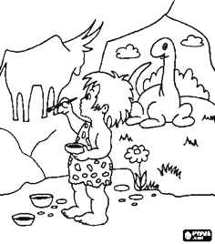](https://www.google.com/url?sa=i&rct=j&q=&esrc=s&source=images&cd=&cad=rja&uact=8&ved=0ahUKEwjd5Obgq-bKAhXI6RQKHTQcD-cQjRwIBw&url=https://www.pinterest.com/pin/432134526717332319/&psig=AFQjCNFcSJ3pbrYCqBAgqOfm9iz5-jY6Yw&ust=1454958168861347)**Je libo pravěk?**

Věřili jsme, že když namalujeme zvíře na stěnu jeskyně, tak ten, kdo řídí svět, nám ho umožní zabít.

**Týdenní plán:** ___________________

2

**ČJ** – Uč: str.112/ cv.5 = Každý větný celek přepiš samostatně na řádek a urči

základní skladební dvojice. + **ČT**: Nezapomeň na páteční čtenářské doupě!

**M** – PS: str.24/ cv.3 + str.25/ cv.4

**PŘ –** Zopakuj siinformace o naučených skupinách živočichů – SAVCI, PTÁCI, RYBY.

**VL** – Nauč se: 1) Která pozorování přírody jsou základem pro měření času?

2) Jak se označují léta na časové ose?

3) Jak nazýváme období, během něhož se vyvinul člověk dnešního typu? Jak toto období dělíme?

4) Čím se živil a jak žil člověk ve starší době kamenné?

5) Čím se začal zabývat člověk v mladší době kamenné?